 | GÉOGRAPHIE  Les paysages de la Terre (A18)

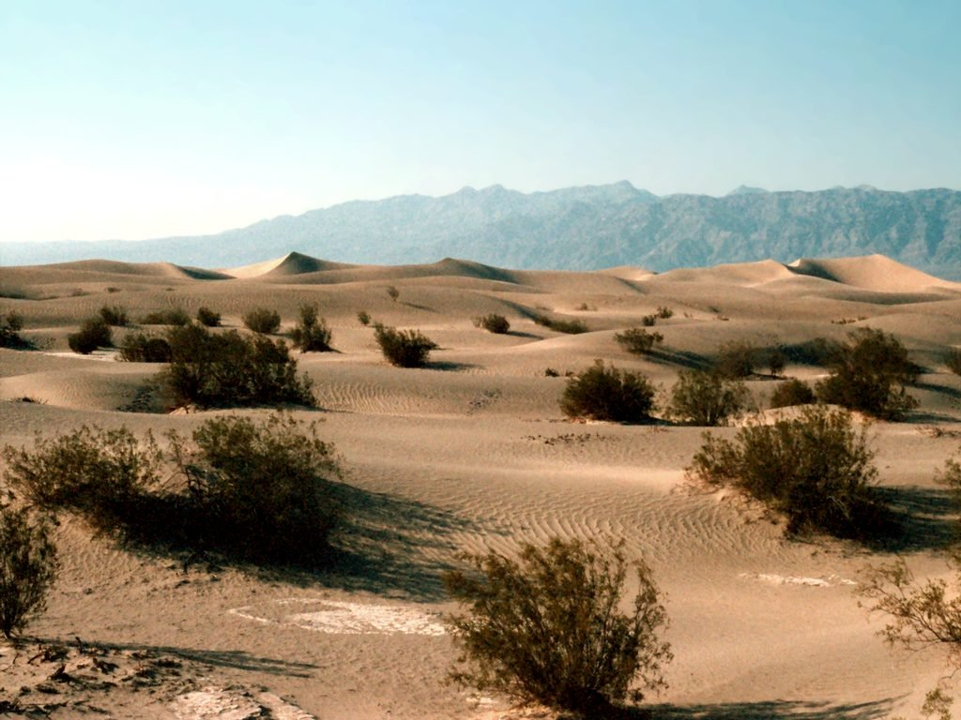

 | Le désert | Californie – Etats-Unis

